Муниципальное бюджетное дошкольное образовательное учреждение
«ЦРР детский сад №65 «Ивушка» г.Альметьевска»

Занятие «Путешествие в страну математики»
В старшей группе

Подготовила и провела
Воспитатель I квалификационной категории
Насыбуллина М.Г.

Альметьевск 2014г.

Программное содержание:
Совершенствовать умение определять состав числа 10; решать задачи на сложение и вычитание;
Совершенствовать знания о геометрических фигурах и форме предметов; Развивать мыслительные операции, внимание, умение ориентироваться в пространстве, сравнивать предметы по величине;
Развивать у детей любознательность, взаимопомощь, навыки самооценки.
Оборудование:
Карточки - схемы геометрических фигур, схемы - пиктограммы, карточки - матрицы для составления предложений, геометрические фигуры.

Ход занятия:
Воспитатель:
- Ребята, к нам в детский сад пришло письмо. Интересно, от кого оно? (читает детям письмо).
« Здравствуйте ребята. Я, королева математики, услышала, что вы знаете цифры, фигуры, любите заниматься математикой. Поэтому я приготовила для вас подарок сюрприз. Но чтобы получить его, вам необходимо совершить путешествие и выполнить мои задания. Если вы смелые, решительные, уверенные в своих силах, тогда отправляйтесь в путь. Счастливого пути». Воспитатель:
- Ребята вы любите математику? Уверены в своих силах и знаниях? Тогда отправляемся в математическую страну!
- Ребята, чтобы попасть в страну математики нужно выложить дорожку из геометрических фигур. Посмотрите на экран.
Воспитатель показывает схему, дети внимательно рассматривают и выкладывают на столах. 1.
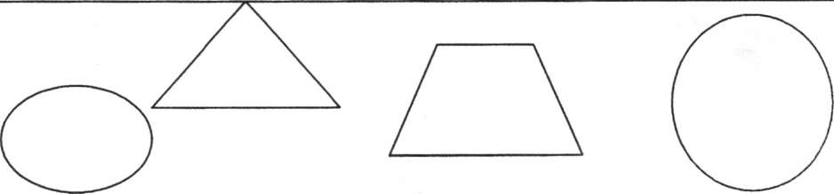
Пока дети выкладывают, звучит музыка
- А теперь давайте проверим, правильно ли вы выполнили задание
2.Тогда угадайте, на чем мы отправимся в путешествие сегодня.
1. В поле лестница лежит,
Дом по лестнице бежит. (Поезд)
Воспитатель: Как вы догадались, что это поезд? Ну что же, давайте, приготовим свои
поезда - и в путь-дорогу...
Воспитатель:
У вас на столе развивающая игра «Палочки Кьюзенера». Вам нужно из цветных счетных палочек построить цветной поезд, начиная от самой короткой и до самой длинной, (дети составляют)
Воспитатель: Составили? Поехали... (музыка) Воспитатель: А в пути поиграем.
- Сколько всего вагонов у поезда? (пять)
- Каким по порядку стоит голубой вагон? (третьим)
- Вагон, какого цвета стоит четвертым? (красный вагон)
- Какой по порядку вагон стоит между белым и голубым? (вторым)
- Какого цвета вагон левее желтого? (красного)
- Какого цвета вагон правее красного? (желтого)
- Молодцы, ребята вы правильно ответили на мои вопросы. А теперь цветные палочки убрали в коробки.

3.Следующее задание. Смотрим на экран.
- Как вы думаете о какой геометрической фигуре идет речь.
-Молодцы, ребята.

4. Ребята, прежде чем отправимся дальше, мы поиграем в игру «Скажи наоборот» Игра проводится с мячом. Воспитатель кидает мяч ребенку и называет одно из математических понятий, а ребенок кидает мяч обратно и называет противоположность названному понятию. Длинный - короткий; ' Большой - маленький; Высокий - низкий; Широкий - узкий; Толстый - худой; Далеко - близко; Вверху - внизу; Слева - справа; Вперед - назад; Один - много; Снаружи - внутри; Легкий - тяжелый. -Молодцы!
5.Ребята посмотрите на эти картинки.
    - ряд - деревья, обозначены цифрами
    - ряд - части суток, обозначены буквами;
    - ряд - животные, обозначены геометрическими фигурами;
А теперь посмотрели на экран. Вот по этой схеме вы должны составить красивые правильные предложения. – Молодец!
6.Ребята, давайте порешаем логические задачки. Самые любимые, самые озорные. Их задания самые сложные. Они сейчас вас попробуют вас запутать, будьте особенно внимательны.
Четыре гусенка и двое утят
В озере плавают, громко кричат.
А ну, посчитай поскорей,
Сколько всего в воде малышей?
(Шесть)

Семь веселых поросят
У корытца в ряд стоят.
Два ушли в кровать ложиться –
Сколько свинок у корытца?
(Пять)
С неба звездочка упала, В гости к детям забежала. Три кричат вослед за ней: «Не забудь своих друзей!» Сколько ярких звезд пропало, С неба звездного упало? (Четыре)
Пять цветочков у Наташи
И еще два дал ей Саша.
Кто тут сможет посчитать,
Сколько будет два и пять?
(Семь)
Молодцы, справились с заданием.

7.Следующее задание будет таким. Нам нужно определить состав числа 10 . На столе у вас набор из 10 предметов. Разбейте число 10 на части, покажите все возможные варианты.
- Молодцы!

8.Я вам предлагаю рассмотреть карточки - пиктограммы и соотнести правильно картинки, изображенные на карточке, соединить линией.
Сегодня мы с вами совершили увлекательное путешествие в Королевство Математики. Вам понравилось путешествие? Поздравляю вас. На этом наше путешествие закончилось.

